Утверждения по теме
"Поверхностные интегралы. Элементы теории поля"
- Способы задания поверхностей
1. С помощью явно-заданной функции
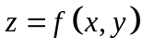
2. Параметрический
S: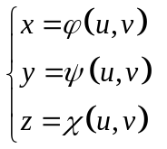
3. С помощью вектор-функции
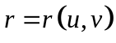, где 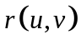 - вектор с компонентами 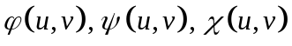.
4. Неявный
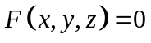.

- Достаточные условия, при выполнении которых вектор-функция задает поверхность
Если выполняются условия:
- функции 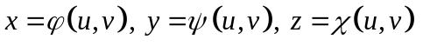имеют в области  непрерывные частные производные первого порядка по переменным и ;
- всюду в области матрица
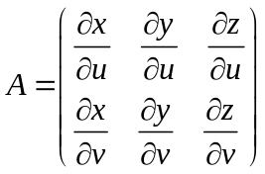
имеет ранг, равный двум;
тогда вектор-функция задает поверхность.

- Об однозначном проектировании окрестности точки поверхности на касательную плоскость, проходящую через любую точку этой поверхности
Если - гладкая поверхность, 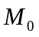- не особая точка, то достаточно малая окрестность точки однозначно проектируется на касательную плоскость, проходящую через любую точку этого участка.

- Формулы для нахождения площади поверхности, заданной параметрически, явно
Если квадрируемая поверхность задана параметрически, то площадь определяется формулой
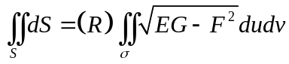.
Если квадрируемая поверхность задана явно, то площадь определяется формулой
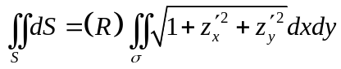.

- Связь между выбором стороны поверхности и полем нормалей
Поверхностный интеграл первого рода не зависит от выбора стороны поверхности и не меняется при изменении направления нормали на противоположное, а поверхностные интегралы второго рода меняют знак при изменении направления нормали на противоположное.

- Условия существования пи. 1 р. и 2 р.
Если гладкая двусторонняя полная ограниченная поверхность без особых точек, а функция  непрерывна вдоль , то поверхностный интеграл первого рода существует.
Если гладкая двусторонняя полная ограниченная поверхность без особых точек, а функция ,  и  непрерывна вдоль , то поверхностный интеграл второго рода существует.

- Свойства поверхностного интеграла (независимость п. и. 1 и 2 р. от выбора стороны поверхности, независимость п.и. 1 и 2 р. от системы координат и инвариантность относительно перехода к новым координатам)
1°. Независимость п. и. 1 и 2 р. от выбора стороны поверхности.
Поверхностный интеграл первого рода не зависит от выбора стороны поверхности и не меняется при изменении направления нормали на противоположное, а поверхностные интегралы второго рода меняют знак при изменении направления нормали на противоположное.
2°. Независимость п.и. 1 и 2 р. от системы координат и инвариантность относительно перехода к новым координатам.
Поверхностный интеграл первого рода и общий поверхностный интеграл второго рода (или общего вида) не зависит от выбора системы координат и инвариантны относительно перехода к новым координатам.

- Геометрический и физический смысл поверхностного интеграла
Поверхностный интеграл общего вида представляет собой поток вектора 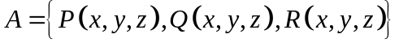 через поверхность , а поверхностный интеграл первого рода дает массу нагруженной поверхности при условии, что поверхностная плотность распределения массы равна функции .

- Связь между поверхностным интегралом 1 р. и 2 р.
Каждый из поверхностных интегралов второго рода сводится к поверхностному интегралу первого рода, достаточно взять подынтегральную функцию соответственно равной 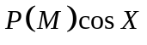, 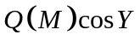, 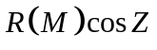, причем если , и являются непрерывными на , то и окажется непрерывной вдоль .

- Cведение поверхностного интеграла второго рода к двойному интегралу
Если поверхность , задана уравнением
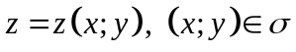
является гладкой или кусочно-гладкой, а функция , заданная на поверхности , является ограниченной, то
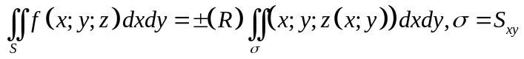.

- Связь между поверхностными интегралами по замкнутой поверхности и тройным интегралом по пространственной области, ограниченной этой поверхностью (формула Остроградского-Гаусса)
Если на гладкой или кусочно-гладкой поверхности , заданной параметрическим уравнением
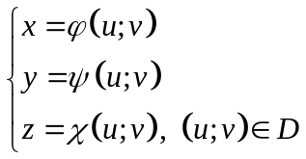,
причем , где 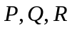 - непрерывные, имеют непрерывные производные 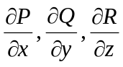 на поверхности 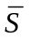 (включая границу), и является замкнутой, то есть граница некоторого тела  (оно кубируемо) 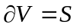.
Тогда
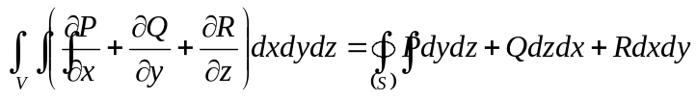.
Данная формула называется Остроградского- Гаусса.

- Представление объема пространственной области в виде п.и.;
Объем области вычисляется по формуле
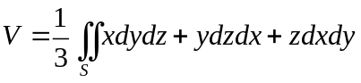,
в которой поверхностный интеграл представляет собой сумму интегралов по связным компонентам границы , причем на каждой из этих компонент выбрана внешняя по отношению к области сторона.

- Связь между поверхностными и криволинейными интегралами (формула Стокса)
Пусть в некоторой окрестности поверхности функции 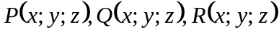 непрерывны и имеют непрерывные частные производные первого порядка, тогда
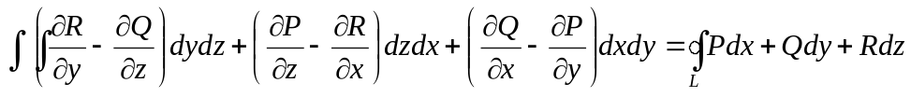,
называется формулой Стокса. При этом стоящий в правой части интеграл представляет собой сумму интегралов по связным компонентам границы , на которых указано такое направление обхода, при котором, с учетом выбора стороны поверхности, поверхность остается слева.

- Условия независимости пространственных криволинейных интегралов второго рода от выбора пути интегрирования
1) Пусть функции 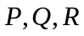 непрерывны в области . Для любых точек  и  области криволинейный интеграл 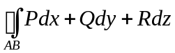 не зависит от пути интегрирования, тогда и только тогда, когда поле 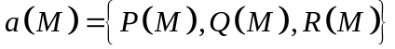потенциально.

2) Для того, чтобы интеграл не зависел от пути интегрирования в поверхностно односвязной области D , необходимо и достаточно, чтобы подынтегральное выражение было полным дифференциалом
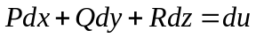.
3) 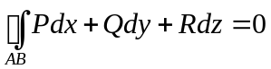 по любому замкнутому контуру.

- Физический смысл производной скалярного поля по направлению
Величина 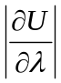 представляет собой мгновенную скорость изменения функции  в направлении 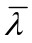 в точке .

- Условие дифференцируемости скалярного поля
Соотношение 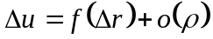, где 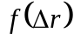 представляет собой линейную форму относительно оператора 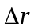, называется условием дифференцируемости скалярного поля 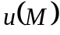 в точке .

- Свойства градиента
1°. Градиент функции указывает направление наибыстрейшего возрастания функции.
2°. Градиент дает величину максимального роста функции
3°. 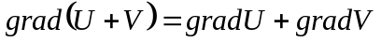.
4°. 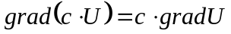, 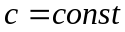.
5°. 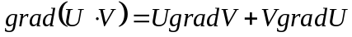.
6°. 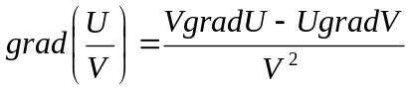.
7°. 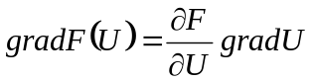.

- Условие потенциальности векторного поля
Для того чтобы поле было потенциальным, необходимо и достаточно, чтобы во всей области выполнялись равенства:
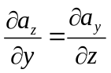, 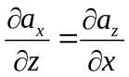, 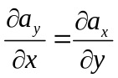
т.е. чтобы 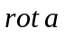 обращался в нуль.

- Основные интегральные формулы анализа в векторной форме
Формула Грина.
Пусть - векторное поле, дифференцируемое в области , удовлетворяющей условиям:
- Граница  области является замкнутой кусочно гладкой кривой без особых точек;
- На плоскости можно выбрать такую декартову прямоугольную систему координат, что все прямые, параллельные координатным осям, пересекают не более чем в двух точках.
Пусть, наконец, - единичный вектор касательной к кривой , согласованный с , т.е. положительное направление обхода кривой совпадает в точке приложения вектора с направлением этого вектора, и если смотреть с конца нормали , то контур ориентирован положительно (его обход осуществляется против часовой стрелки). Говорят, что ориентация кривой согласована с нормалью «по правилу штопора».
- Пусть такое, что его производная по любому направлению непрерывна в объединении 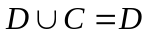.
Тогда справедлива формула
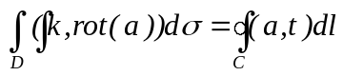.
Выражение справа обычно называют циркуляцией векторного поля по кривой , а выражение слева – потоком векторного поля 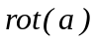 через область .

Формула Остроградского-Гаусса
Пусть - векторное поле, дифференцируемое в области , удовлетворяющее условиям
- Поверхность - кусочно гладкая двусторонняя полная ограниченная замкнутая и без особых точек.
- Прямоугольную декартовую систему координат в 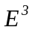можно выбрать так, что для каждой из осей координат любая прямая, параллельная этой оси, будет пересекать поверхность не более, чем в двух точках.
и такое, что производная по любому направлению непрерывная в 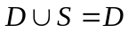. Тогда справедлива формула
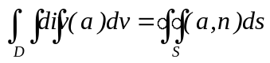.
Интеграл справа в формуле называется потоком векторного поля через поверхность , а интеграл слева в этой формуле – это объёмный интеграл от дивергенции вектора по области .

Формула Стокса
Пусть - односвязная поверхность в , удовлетворяющая условиям:
- - кусочно гладкая двусторонняя полная ограниченная поверхность без особых точек; её границей является замкнутый кусочно гладкий контур ;
- Декартовую систему координат можно выбрать, так чтобы однозначно проектировалась на любую из трёх координатных плоскостей.
Пусть - векторное поле, непрерывно дифференцируемое в некоторой окрестности поверхности ( т.е. на некотором открытом множестве , содержащем ). Если выполнены условия I и II, то имеет место следующая формула
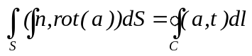.

- Символическая запись ротора
Пусть - векторное поле, от которого берётся ротор
Для простоты восприятия можно представить ротор как векторное произведение
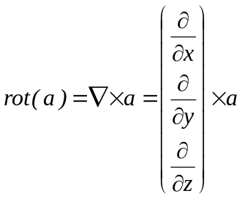,
или как детерминант следующей матрицы:
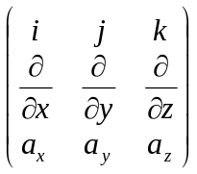,
где 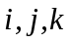 - единичные орты для осей 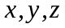соответственно.

- Физический смысл дивергенции, ротора и основных интегральных формул анализа
Физическая интерпретация ротора:
По теореме Коши-Гельмгольца распределение скоростей сплошной среды вблизи точки  задаётся уравнением
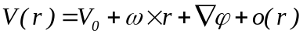,
Где — вектор углового вращения элемента среды в точке , а — квадратичная форма от координат — потенциал деформации элемента среды.
Таким образом, движение сплошной среды вблизи точки складывается из поступательного движения (вектор 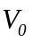), вращательного движения (вектор ) и потенциального движения — деформации (вектор 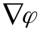). Применяя к формуле Коши-Гельмгольца операцию ротора, получим, что в точке справедливо равенство 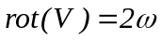 и, следовательно, можно заключить, что когда речь идет о векторном поле, являющемся полем скоростей некоторой среды, ротор этого векторного поля в заданной точке равен удвоенному вектору углового вращения элемента среды с центром в этой точке.
Например, если в качестве векторного поля взять поле скоростей ветра на Земле, то для циклона, вращающегося по часовой стрелке, ротор будет направлен вниз, а для циклона, вращающегося против часовой стрелки — вверх. В тех местах, где ветры дуют прямолинейно и с одинаковой скоростью, ротор будет равен нулю (у неоднородного прямолинейного течения ротор ненулевой).

Физическая интерпретация дивергенции:
С точки зрения физики, дивергенция векторного поля является показателем того, в какой степени данная точка пространства является источником или стоком этого поля:
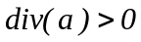- точка поля является источником
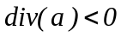- точка поля является стоком
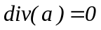- стоков и источников нет, либо они компенсируют друг друга
Например, если в качестве векторного поля взять совокупность направлений наискорейшего спуска на земной поверхности, то дивергенция покажет местоположение вершин и впадин, причём на вершинах дивергенция будет положительна (направления спуска расходятся от вершин), а на впадинах отрицательная (ко впадинам направления спуска сходятся).
Еще одним, быть может, несколько схематическим, примером может служить озеро (для простоты - постоянной единичной глубины со всюду горизонтальной скоростью течения воды, не зависящей от глубины, давая, таким образом двумерное векторное поле на двумерном пространстве). Если угодно иметь более реалистическую картину, то можно рассмотреть горизонтальную проекцию скорости, проинтегрированную по вертикальной пространственной координате, что даст ту же картину двумерного векторного поля на двумерном пространстве, причем картина качественно будет для наших целей не сильно отличаться от упрощенной первой, количественно же являться ее обобщением (весьма реалистическим). В такой модели (и в первом, и во втором варианте) родники, бьющие из дна озера будут давать положительную дивергенцию поля скоростей течения, а подводные стоки (пещеры, куда вода утекает) - отрицательную дивергенцию.
Физический смысл формулы Стокса состоит в том, что циркуляция векторного поля по контуру равна потоку вихря поля через поверхность . В гидродинамике формулой Стокса иногда называют закон Стокса.

Формула Грина допускает такую физическую трактовку: поток векторного поля через область (поток тепла, жидкости и т.п.) равняется циркуляции векторного поля по замкнутому контуру (работа сил поля по перемещению точки вдоль ).

- Условие соленоидальности векторного поля
Векторное поле является соленоидальным тогда и только тогда, когда оно имеет векторный потенциал , т.е.
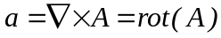
У соленоидального поля существует векторный потенциал.

- Представление любого соленоидального поля в виде ротора некоторого векторного поля
Пусть - соленоидальное поле, тогда , где - векторное поле.

- Действия с оператором Гамильтона
Так как существуют различные способы перемножения векторов и скаляров, с помощью оператора набла можно записать различные виды дифференцирования. Комбинирование скалярных и векторных произведений даёт 7 различных вариантов производных второго порядка:
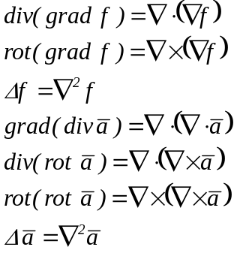
Для достаточно хороших (дважды непрерывно дифференцируемых) полей эти операторы не независимы. Два из них всегда равны нулю:
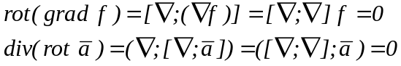
Два всегда совпадают:
.
- Формулы, связывающие операции взятия градиента, ротора и дивергенции с основными операциями векторной алгебры
Допустим, что в области заданы скалярное поле 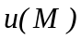 и векторное поле 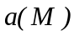, причём все частные производные второго порядка функций и непрерывны в области . Тогда 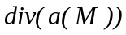 - дифференцируемое скалярное поле, 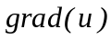 и 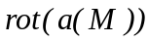 - дифференцируемые векторные поля. Следовательно, можно повторно применять дифференциальные операции 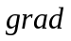, 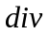, 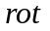, и имеет смысл следующие операции:
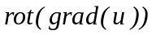, 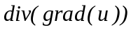, 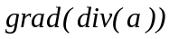, 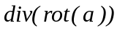, 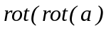.
Пусть ,, - фиксированный ортогональный базис, с которым связана декартовая прямоугольная система координат 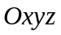.
Тогда имеет место следующие пять соотношений:
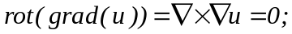
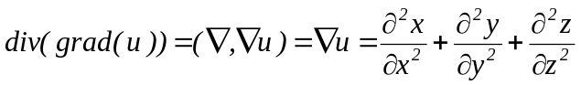
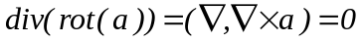
, где


